**Igor Correa 15.00588-7**

**Rodrigo Franciozi 14.04014-0**

Fizemos uma aplicação com 4 containers, um para o frontend(html), dois para backend(autenticação e consultas) e um para o banco de dados.

Para isso usamos as seguintes imagens:

-consulta 🡪 mattrayner/lamp:latest

-autenticação 🡪 mattrayner/lamp:latest

-html 🡪 debian:latest

-mysql 🡪 mysql:latest

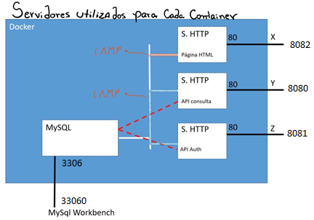

O container que foi feito a mão foi o html, começando de um debian e configurando o apache.

O processo feito começa no frontend que se comunica com a autenticação atravez de uma requisição no javascript, então a autenticação confere a senha enviada e manda uma requisição para a consulta, dessa forma consultando o banco de dados e retornando tudo de volta ao frontend.

No banco de dados existe apenas uma tabela contendo as informações dos livros e a que sessões eles estão atrelados.